Autószerviz nagyházi félkész fejlesztői dokumentáció

Készítette: Anderlik Sándor

A program egy konzolos menüvel vezérelhető. Képes megjeleníteni az összes nyilvántartott autót, lehetőség van rendszám alapján keresni az autók között, és törölni is tudjuk őket. A program minden egyes **Kilépés** menüpont választáskor fájlba menti az adatokat. Az új autó felvétele is működik kisebb-nagyobb hibákkal, de még nem teljesen kész.

A menü kinézete:

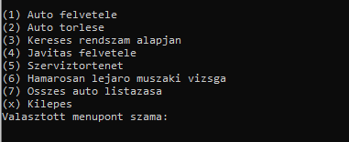

Az adatokat láncolt lista segítségével tárolom, és az alábbi adatstruktúrákat használom egyelőre:

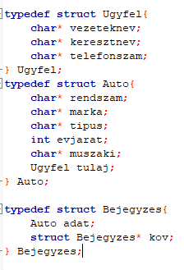

**Függvények:**

char* beolvas(char* str);

A függvény dinamikusan foglalva olvas be szöveget a felhasználótól.

Bejegyzes *bejegyzes_felvetele(Bejegyzes* eleje, Auto uj_auto);

A függvény hozzáad egy Autó típusú elemet a láncolt lista végéhez.

Bejegyzes* bejegyzesTorlese(Bejegyzes* eleje);

A függvény bekér egy rendszámot,majd ha létezik elem ilyen rendszámmal akkor megpróbálja törölni azt. Megerősítést kér a felhasználótól, ha megkapja akkor törlődik a láncolt lista adott eleme.

void AutokListazasa(Bejegyzes* szerviz);

Kiírja a láncolt listában tárolt összes autót soronként

void SzervizMentes(Bejegyzes* szerviz);

Egy fájlba menti a láncolt lista tartalmát soronként.

Auto* kereses(Bejegyzes* szerviz);

Bekér egy rendszámot, majd megkeresi az adott rendszámmal rendelkező autót. Ha megtalálja kiírja az autó adatait, különben pedig jelzi, hogy nincs ilyen autó a nyilvántartásban.

void uj_auto_felvetele(Bejegyzes* szerviz);

Bekéri az új autó adatait a felhasználótól és hozzáadja a láncolt listához. (Még nem hibátlan)

void listaFelszabaditas(Bejegyzes* szerviz);

Felszabadítja a láncolt lista dinamikusan foglalt memóriáit.

void menuMegjelenites()

Kiírja a menüpontokat a képernyőre.

void menu(Bejegyzes* szerviz);

Ez a függvény vezérli a menüt. Lekezeli a felhasználótól érkező bemeneteket és felel azért, hogy a megfelelő menüpont akciója hajtódjon végre. Képes kezelni 7 menüpontot, az érvénytelen bemenetet is jelzi, valamint a programot is betudja zárni (ekkor történik az adatok fájlba mentése).